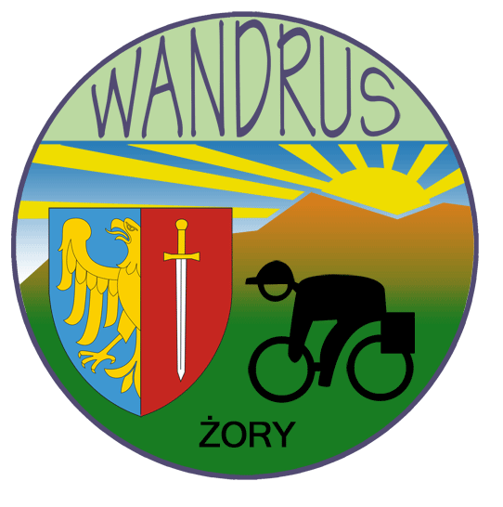

*Z A P R O S Z E N I E*

Zapraszam na kolejny Spacer Noworoczny Wandrusa, jak zwykle spotykamy się w samo południe w kolejny NOWY ROK w dn. 1.01.2015 r. na Rynku w Żorach. Trasa przejazdu będzie dostosowana do warunków atmosferycznych, przewidziane jest również spotkanie przy grillu - można więc zabrać kiełbaski i coś do popicia!

 

Serdecznie zapraszam

Roman Wojtas